专业培训记录
■EMS
受审核方名称 |  | 重庆港迅电梯工程有限公司 |  |  |  | 专业小类/  项目代码 |  | E：28.07.03
教师姓名 |  | 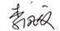 |  | 专业 | 其他建筑安装 | 培训地点 |  | 视频培训  时间6月10日19：30-20：30
受培训人员 | 姓名 | 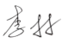 | 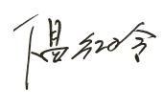  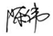
生产工艺/  服务过程 |  | 电梯安装：安全交底→技术交底→开箱检查→安装（机房设备安装、拼装轿厢、限速器安装）→中期检验→安装（导轨安装、层门安装）→快车调式→验收移交。  维修流程：签订合同——核查——拟定维修计划——按计划维修。
重要环境因素及控制措施 |  | 潜在火灾、固废排放、噪声排放、粉尘排放；通过管理方案和应急预案进行控制。
相关环境法律法规的要求及产品标准 |  | 《大气污染物综合排放标准》（DB 50/418-2016）表1中标准限值；《工业企业厂界环境噪声排放标准》（GB12348-2008）表1中2类等、电梯使用管理与维护保养规则TSGT5001-2009、电梯技术条件GB/T 10058-2009； 电梯试验方法GB/T 10059-2009; 电梯安装验收规范GB/T 10060-2011；家用电梯制造与安装规范家用电梯制造与安装规范；电梯安全要求 第1部分：电梯基本安全要求GB 24803.1-2009；电梯工程施工质量验收规范GB 50310-2002；电梯制造与安装安全规范GB 7588-2003等。
环境监测报告（适用时） |  | 不适用
其它相关知识 |  | 无
填表人  (专业人员) |  |  |  | 日期 |  |  | 2022年6月10日
审核组长 |  | 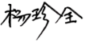 |  | 日期 |  |  | 2022年6月10日

注：如有其他培训内容或空格不够可另加附页

专业培训记录
■OHSMS
受审核方名称 |  | 重庆港迅电梯工程有限公司 |  |  |  | 专业小类/  项目代码 |  | O：28.07.03
教师姓名 |  |  |  | 专业 | 其他建筑安装 | 培训地点 |  | 视频培训  时间6月10日19：30-20：30
受培训人员 | 姓名 |  |  |  | 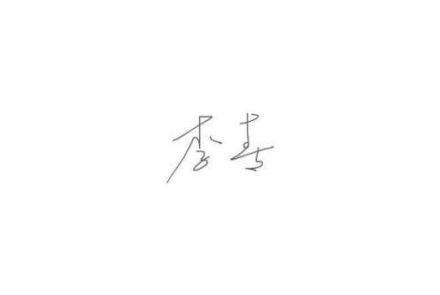
生产工艺/  服务过程 |  | 电梯安装：安全交底→技术交底→开箱检查→安装（机房设备安装、拼装轿厢、限速器安装）→中期检验→安装（导轨安装、层门安装）→快车调式→验收移交。  维修流程：签订合同——核查——拟定维修计划——按计划维修。
不可接受风险和危险源及控制措施 |  | 火灾、触电、机械伤害、高空坠落，通过管理方案和应急预案进行控制。
相关职业健康安全法律法规的要求及产品标准 |  | 中华人民共和国劳动法、中华人民共和国安全消防法、中华人民共和国安全生产法、电梯使用管理与维护保养规则TSGT5001-2009、电梯技术条件GB/T 10058-2009； 电梯试验方法GB/T 10059-2009; 电梯安装验收规范GB/T 10060-2011；家用电梯制造与安装规范家用电梯制造与安装规范；电梯安全要求 第1部分：电梯基本安全要求GB 24803.1-2009；电梯工程施工质量验收规范GB 50310-2002；电梯制造与安装安全规范GB 7588-2003等。
作业场所职业健康安全监测报告（适用时） |  | 不适用
其它相关知识 |  | 无
填表人  (专业人员) |  |  |  | 日期 |  |  | 2022年6月10日
审核组长 |  |  |  | 日期 |  |  | 2022年6月10日

注：如有其他培训内容或空格不够可另加附页

